Instrukcja logowania do systemu Synergia dla rodziców i uczniów
- Wpisujemy w przeglądarkę internetową adres rodzina.librus.pl.
- Wybieramy fioletowy przycisk LIBRUS Synergia i klikamy Zaloguj.
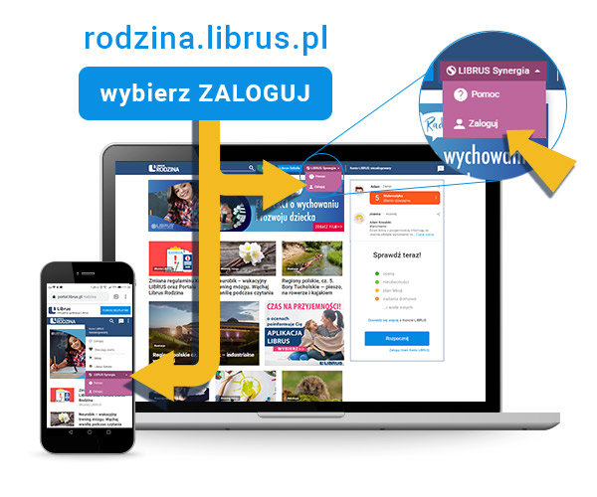
- Logujemy się danymi otrzymanymi w szkole (konto Synergia) na fioletowym formularzu.
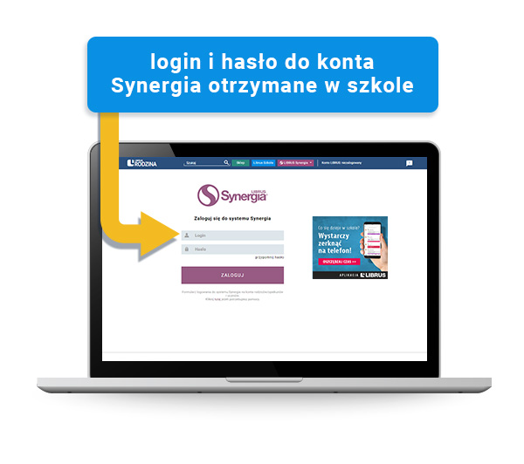
Przypominamy, że najważniejsze informacje o uczniu można przeglądać również za pomocą aplikacji Librus dla rodziców i uczniów.
Z aplikacji można korzystać na smartfonach i tabletach oraz przez przeglądarkę internetową na portalu Librus Rodzina. Jest to alternatywny sposób dostępu do informacji zawartych na koncie w dzienniku elektronicznym LIBRUS Synergia. Jest to usługa świadczona przez firmę Librus i wymaga założenia Konta LIBRUS oraz powiązania go z kontem z systemu Synergia.
Nie jest to oczywiście obowiązkowe i nadal możecie logować się do dziennika Synergia jak dotychczas – loginem i hasłem do konta Synergia (otrzymanymi od szkoły).

